西山卫生信息
第177期

昆明市西山区卫生健康局办公室 2020年11月11日

合理用药 共享健康
—西苑社区卫生服务中心药事管理培训

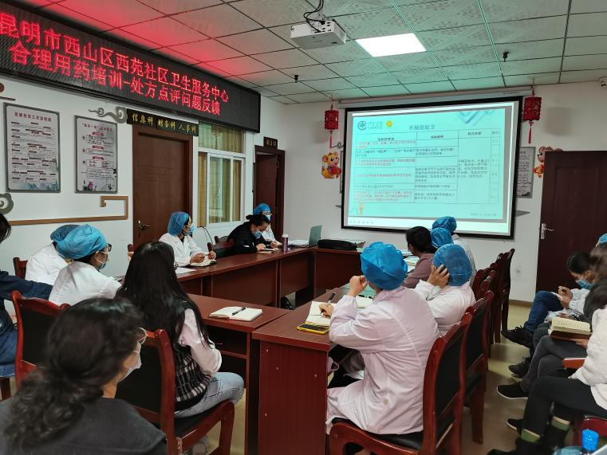
为落实《关于加快药学服务高质量发展的意见》文件精神，进一步转变药学服务模式，提高药学服务水平，促进基层医疗机构药事管理水平，西苑社区卫生服务中心药房科长参加了昆明市药事管理医疗质量控制中心10月30日在昆明市第一人民医院甘美医院举办的基层医疗机构药事管理与合理用药能力提升培训班。
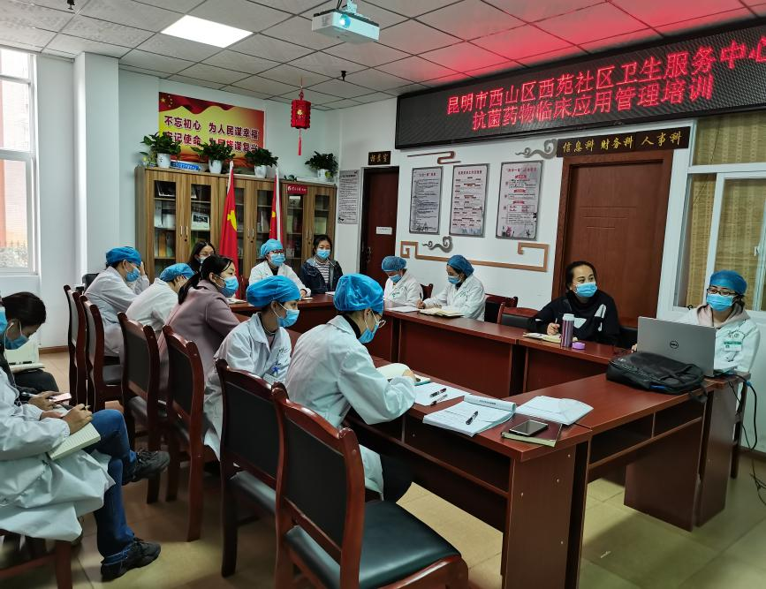
11月9日下午，西苑社区卫生服务中心药房科长高媛结合培训班培训内容和中心实际情况，组织全体医务人员进行相关知识培训。本次培训分为三个阶段，第一阶段：就2020年基层医疗机构合理用药督查情况进行了传达，针对全市全区合理用药存在的共性问题，结合单位自检自查情况，对不合格处方的内容进行培训，同时对具有处方权的医师提出了新要求。第二阶段：组织职工对《抗菌药物临床应用管理办法》（卫生部令第84号）集中学习，提高职工抗菌药物合理使用意识。第三阶段：加强对麻精药品流通使用环节的管理，组织职工对《麻醉药品和精神药品管理条例》、《医疗机构麻醉药品、第一类精神药品管理规定》开展集中学习，确保麻精药品管理更规范。
通过本次培训，使中心医师对合理用药有了更深刻的认识，以此次培训为契机，中心进一步完善抗菌药物临床应用管理相关制度、麻精药品管理相关制度、处方点评制度，提高药物临床合理应用水平，保障患者合法权益和用药安全。

编（校）稿：高 媛 审稿：李迎美

